Калмыкова Юлия Александровна
ФГБОУ ВО «Мурманский государственный технический университет»
педагог-психолог

Профилактика зависимостей (аддикций) в молодёжной среде

Адди́кция (англ. addiction — зависимость, пагубная привычка, привыкание) это ощущаемая человеком навязчивая потребность в определённой деятельности.
Аддиктивное поведение – это форма девиантного поведения, с формированием стремления ухода от реальности путем изменения своего психического состояния.
Выделяют следующие виды зависимостей:
- алкоголизм
- наркомания
- никотиновая зависимость
- клептомания
- лудомания (зависимость от азартных игр)
- компьютерная зависимость
- интернет-зависимость
- пищевая зависимость
- трудовая зависимость и др.

В связи с актуальностью темы зависимостей в молодёжной среде, с обучающимися Мурманского государственного технического университета проводятся тренинги по профилактике табакокурения.

Тренинг по профилактике табакокурения «Дыши свободно!»
Цель: профилактика курения в молодёжной среде
Задачи:
1.Выработка среди обучающихся активной позиции по отношению к проблеме курения.
2. Информирование обучающихся о вреде курения.
3. Осознание проблемы через проживание в игровой ситуации.

В ходе тренинга обучающиеся получают знания о негативном влиянии курения на организм человека, о способах и методиках отказа от этой пагубной привычки.

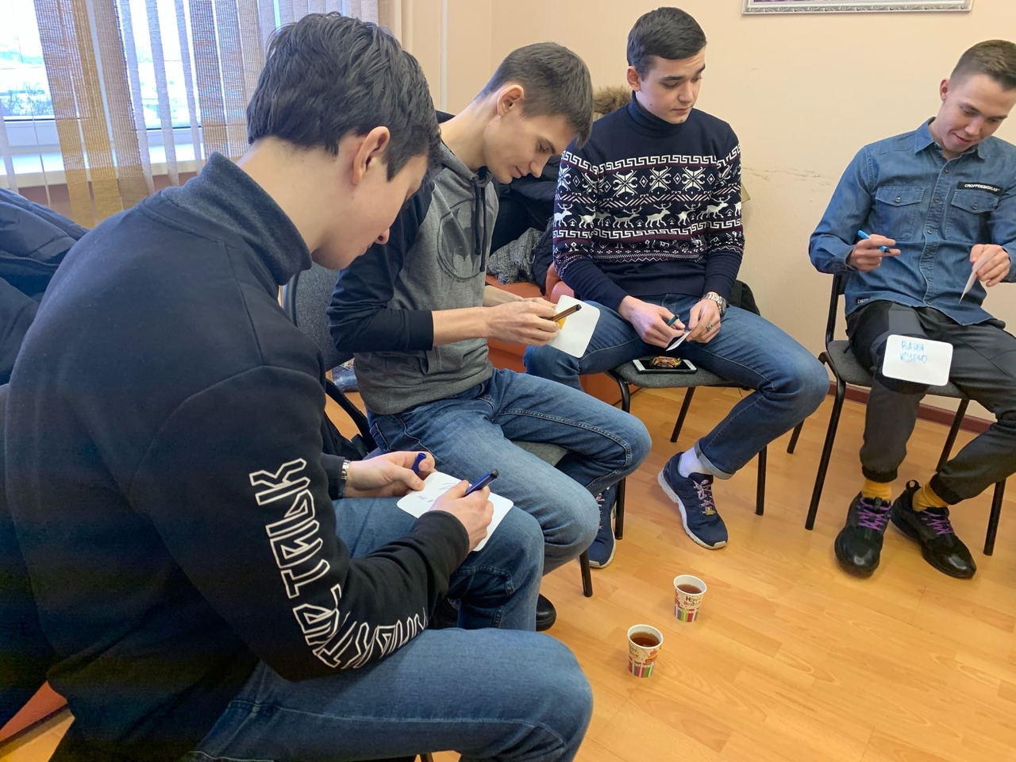

Также университет активно сотрудничает с ГОАУЗ «Мурманским областным центром специализированных видов медицинской помощи» центром медицинской профилактики. Специалисты организации выступают в университете с лекциями о вреде альтернативных форм курения (кальян, электронные сигареты).
Основная цель таких лекций донести обучающимся мысль о том, что безопасных форм курения не бывает, оно в любой форме наносит большой вред организму.

